

**РЕСПУБЛИКА КАРЕЛИЯ**

**АДМИНИСТРАЦИЯ ВЕЛИКОГУБСКОГО СЕЛЬСКОГО ПОСЕЛЕНИЯ**

**ПОСТАНОВЛЕНИЕ**

**08.12.2022** **года № 70**

**с. Великая Губа**

**Об утверждении требований к порядку разработки и принятия правовых актов муниципального образования «Великогубское сельское поселение»**

**о нормировании в сфере закупок, содержанию указанных актов и обеспечению их исполнения**

В соответствии с п. 1 ч. 4 статьи 19 Федерального закона от 05.04.2013 года № 44-ФЗ «О контрактной системе в сфере закупок товаров, работ, услуг для обеспечения государственных и муниципальных нужд», руководствуясь Постановлением Правительства Российской Федерации от 18.05.2015 года № 476 «Об утверждении общих требований к порядку разработки и принятия правовых актов о нормировании в сфере закупок, содержанию указанных актов и обеспечению их исполнения», администрация Великогубского сельского поселения

**ПОСТАНОВЛЯЕТ:**

1. Утвердить требования к порядку разработки и принятия правовых актов муниципального образования «Великогубское сельское поселение» о нормировании в сфере закупок, содержанию указанных актов и обеспечению их исполнения согласно приложению, к настоящему постановлению.
2. Настоящее постановление вступает в силу после официального опубликования (обнародования).

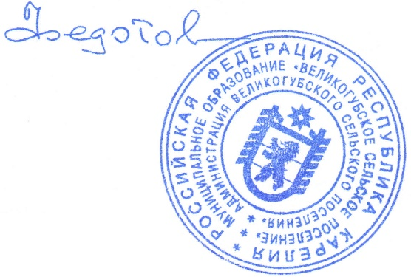

Глава Великогубского

сельского поселения А.Ю. Федотов

ПРИЛОЖЕНИЕ

к постановлению Администрации

Великогубского сельского поселения

От 08.12. 2022 г. № 70.

Требования к порядку разработки и принятия правовых актов муниципального образования «Великогубское сельское поселение» о нормировании в сфере закупок, содержанию указанных актов и обеспечению их исполнения

1. Правовые акты муниципального образования «Великогубское сельское поселение» о нормировании в сфере закупок разрабатываются в форме проектов муниципальных нормативных правовых актов.

2. Проекты правовых актов подлежат обязательному предварительному обсуждению на заседаниях комиссии администрации Великогубского сельского поселения по противодействию коррупции.

3. Правила определения требований к отдельным видам товаров, работ, услуг (в том числе предельные цены товаров, работ, услуг), закупаемым заказчиками, должны содержать:

а) порядок формирования и утверждения перечня отдельных видов товаров, работ, услуг (далее - перечень), требования к потребительским свойствам которых (в том числе к характеристикам качества) и иным характеристикам (в том числе предельные цены), определяющий:

состав информации, включаемой в перечень;

порядок применения Общероссийского [классификатора](consultantplus://offline/ref=FFC9D034F6083CF501C3E06A21AE71AFAB9BB5221E2BA399E9927A35EBdA30G) продукции по видам экономической деятельности при формировании перечня;

порядок выбора потребительских свойств (в том числе характеристик качества) и иных характеристик закупаемых товаров, работ, услуг, в отношении которых требуется установить нормативные значения;

требования к определению показателей, характеризующих потребительские свойства (в том числе характеристики качества) и иные характеристики (в том числе предельные цены) закупаемых товаров, работ, услуг;

критерии, применяемые при отборе отдельных видов товаров, работ, услуг для включения в перечень;

б) примерную форму перечня.

4. Правила определения нормативных затрат на обеспечение функций органов местного самоуправления, включая подведомственные казенные учреждения, должны содержать:

а) классификацию затрат, связанных с закупкой товаров, работ, услуг;

б) условия определения порядка расчета затрат на обеспечение функций органов местного самоуправления, включая подведомственные казенные учреждения;

в) порядок определения показателя численности основных работников указанных органов и учреждений, применяемого при необходимости для расчета нормативных затрат.

5. Правовые акты муниципального образования «Великогубское сельское поселение», определяют требования к порядку разработки и принятия актов, требования к содержанию указанных актов и обеспечению их исполнения, в том числе:

а) требования к правовой форме, порядку согласования указанных актов и срокам утверждения и размещения в единой информационной системе в сфере закупок;

б) случаи внесения изменений в указанные акты;

в) требование об обязательном обсуждении указанных актов в целях осуществления общественного контроля, а также порядок такого обсуждения;

г) порядок рассмотрения проектов актов в соответствии с Положением о порядке проведения антикоррупционной экспертизы нормативных правовых актов Администрации Великогубского сельского поселения и их проектов, утвержденного Постановлением Администрации Великогубского сельского поселения от 02.04.2020 г. № 17.

6. В соответствии с законодательными и иными нормативными правовыми актами, регулирующими осуществление контроля и мониторинга в сфере закупок, муниципального финансового контроля, в ходе контроля и мониторинга в сфере закупок осуществляется проверка исполнения заказчиками положений правовых актов муниципального образования «Великогубское сельское поселение», утверждающих требования к закупаемым ими и подведомственными казенными учреждениями и бюджетными учреждениями отдельным видам товаров, работ, услуг (в том числе предельные цены товаров, работ, услуг) и (или) нормативные затраты на обеспечение функций органов местного самоуправления и подведомственных им казенных учреждений.